**Bài tập về nhà buổi 4**

**Chú ý:** Phương thức NHAP(), XUAT() để nhập và xuất thông tin của các thuộc tính trong class.

**Bài 1:**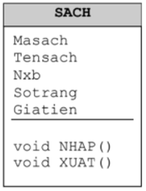

* Cài đặt lớp Sách bao gồm các thuộc tính: Mã sách, Tên sách,
* Nhà xuất bản, Số trang, Giá tiền và các phương thức:
* NHAP: nhập vào các thông tin của sách.
* XUAT: xuất thông tin của sách ra màn hình.

Viết hàm main nhập vào một danh sách gồm n cuốn sách. In

danh sách ra màn hình.

**Bài 2:** Cài đặt các lớp theo sơ đồ sau:

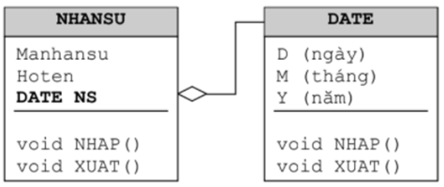

Cài đặt hàm main nhập vào một nhân sự **x**, in thông tin của nhân sự ra màn hình.

**Bài 3**: Cài đặt các lớp theo sơ đồ sau:

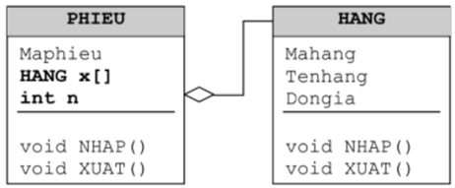

Trong đó n là số mặt hàng trong phiếu.

Viết hàm main nhập vào một phiếu gồm n mặt hàng. In ra thông tin của phiếu và tổng tiền của phiếu.

**Bài 4:** Cài đặt lớp Phòng máy với mỗi phòng gồm n máy tính và một người quản lý như sơ đồ sau:

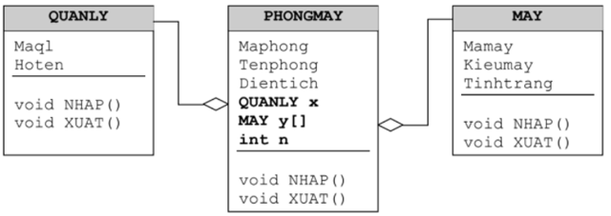

Cài đặt hàm main nhập vào thông tin của 1 phòng máy. In toàn bộ thông tin của phòng máy ra màn hình.

**Bài 5:** Viết chương trình nạp chồng các phương thức kiểm tra số nguyên tố sau: với kiểu số thực thì trả về false

boolean isPrime(int n);

boolean isPrime(long n);

boolean isPrime(float n);

boolean isPrime(double n);